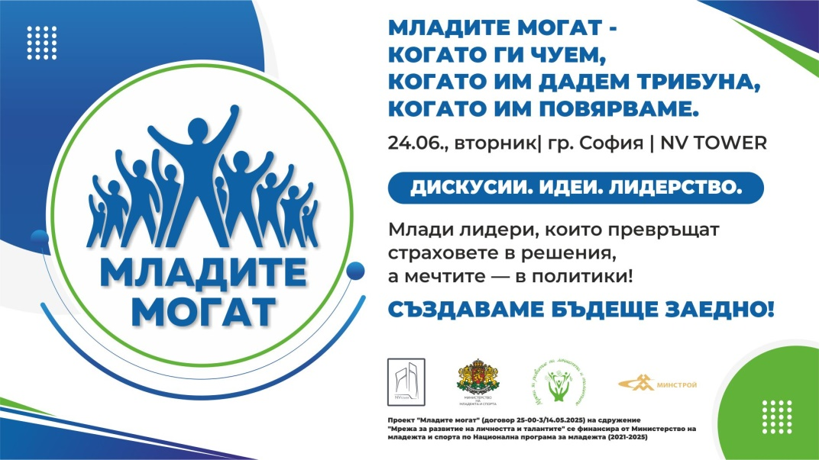

**ПРОГРАМА**

**13:00 – 13:15** - ***Официално откриване***- Представяне на проекта и Програмата, Приветствие от проф.дтн инж. Николай Вълканов, Приветствие от проф. Димитър Димитров, ректор на УНСС,

**13:15 – 14:15**- ***Панел 1: „Младите могат - За да има смисъл, трябва да има диалог“***- представяне на резултатите и диалог с младежите по отношение на националното представително проучване

***Участници:***

* Евелина Славкова – социолог и анализатор, социологическа агенция „Тренд“
* Димитър Ганев – политолог, преподавател и анализатор, социологическа агенция „Тренд“
* Ирена Тодорова – политолог, преподавател и анализатор

**14:15 – 15:15**- ***Панел 2: „Политики с лице: Младежта има значение“***- Как изглеждат добрите младежки политики? Как да се гарантира участието на младите в тяхното създаване?

***Приветствие от Петър Младенов, заместник- министър на младежта и спорта***

***Участници:***

* Петър Младенов – зам.-министър на младежта и спорта
* Владимир Йорданов – зам.-директор на Център за развитие на човешките ресурси
* Габриел Вълков – председател на Комисия по въпросите на младежта и спорта в НС
* Петър Витанов – евродепутат (2019–2024)

**15:15 – 15:45**- ***Кафе-пауза и възможност за директен контакт между младите участници и лекторите.***

**15:45 – 16:45-** ***Панел 3: „Младите променят правилата“***- Истински истории на млади хора в институциите и управлението

Какво е да си млад човек и в реална позиция на отговорност? Как се съчетава амбицията с обществена мисия?

***Участници:***

* Николай Павлов – зам.-министър на външните работи
* Георги Владов – парламентарен секретар, Министерство на отбраната
* Мартин Величков- младежки делегат на България в Съвета на Европа
* Павел Иванов – изпълнителен директор на ИПА
* Ясен Танев – председател на дигитално читалище за онлайн сигурност „Сейфър“, преподавател

**16:45 – 17:00**- ***Заключителни думи и закриване на форума***